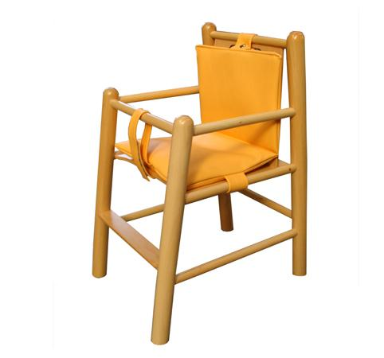
Descrizione:
Seggiolone per bambini. Interamente realizzato in
legno, altezza 33 cm, dotato di cuscino
Tipi di scuola: nido
Codice: ES90011
Categoria: Sedie per bambini

